Bước 1: Chạy hai prompt (Mô phỏng kết quả thực tế)
Kết quả Prompt 1 (Tổng quát): "Tạo một kế hoạch tuần hiệu quả."
- Thứ 2 - Thứ 6: Thức dậy lúc 6h, tập thể dục, đi làm/đi học, ăn trưa, làm việc tiếp, về nhà, ăn tối, giải trí, đi ngủ lúc 22h.
- Thứ 7 & Chủ nhật: Dành thời gian cho gia đình, dọn dẹp nhà cửa, chuẩn bị cho tuần mới.
- Lời khuyên chung: Hãy uống đủ nước, ngủ đủ giấc và giữ tinh thần thoải mái.
(Nhận xét nhanh: Kết quả khá chung chung, áp dụng cho ai cũng được nhưng không thực sự sâu sắc hay giải quyết vấn đề cụ thể nào.)
Kết quả Prompt 2 (Có cấu trúc tốt): "Bạn là trợ lý... lập kế hoạch cho sinh viên mới..."
I. Nguyên tắc vàng tránh trì hoãn (Procrastination):
- Quy tắc 2 phút: Việc gì làm được trong 2 phút (gửi email, nộp bài), làm ngay lập tức.
- Kỹ thuật Pomodoro: Học 25 phút, nghỉ 5 phút để tránh kiệt sức.

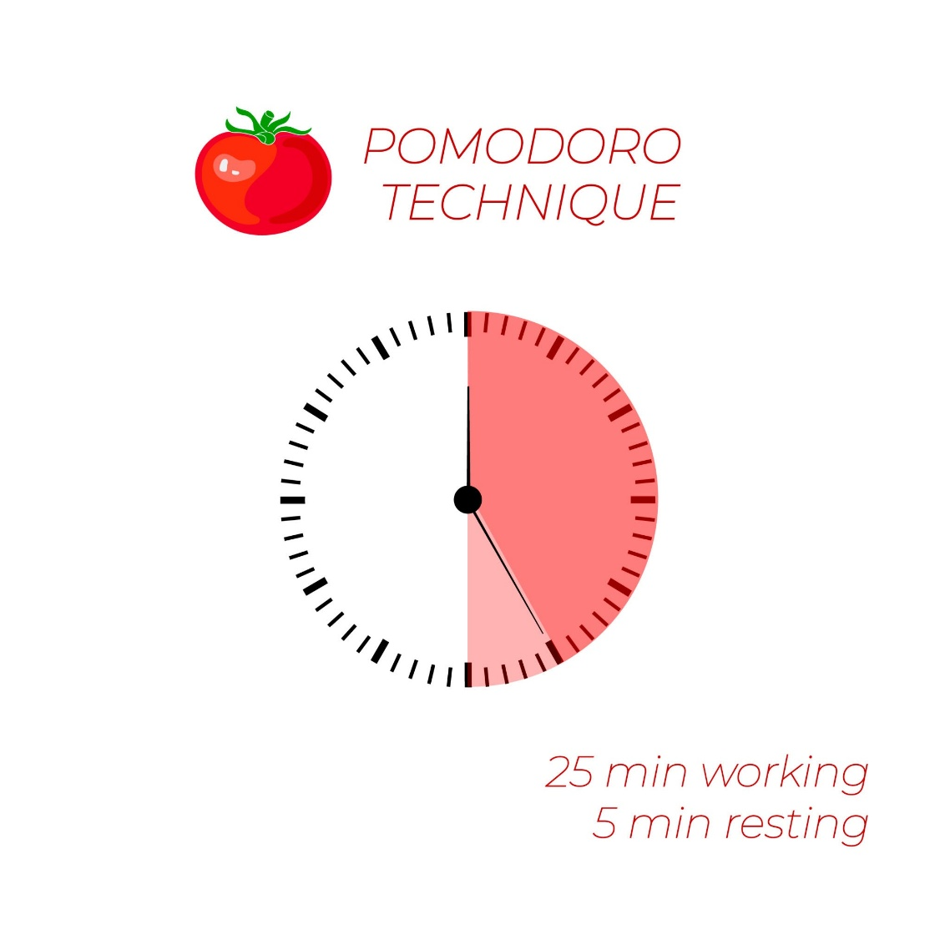

II. Kế hoạch tuần mẫu (Dạng bảng)
Thứ | Thời gian | Hoạt động ưu tiên (Task) | Mức độ ưu tiên | Ghi chú
Thứ 2 | 08:00 - 11:00 | Lên lớp: Các môn đại cương | Cao | Ghi âm lại bài giảng khó
 | 14:00 - 16:00 | Tự học: Ôn lại bài sáng nay | Trung bình | Thư viện trường
Thứ 3 | 09:00 - 11:00 | Tham gia CLB / Hoạt động ngoại khóa | Thấp (nhưng cần thiết) | Kết bạn mới
 | 19:00 - 21:00 | Làm bài tập nhóm môn Triết học | Cao | Deadline thứ 5
... | ... | ... | ... | ...
CN | 15:00 - 17:00 | Review tuần & Lên lịch tuần sau | Cao | Chuẩn bị quần áo, sách vở

Bước 2: So sánh kết quả
Tiêu chí | Prompt 1 (Tổng quát) | Prompt 2 (Có cấu trúc)
Độ rõ ràng & đầy đủ | Thấp. Chỉ liệt kê các đầu việc chung chung. | Cao. Có phân chia thời gian, mức độ ưu tiên rõ ràng.
Sự phù hợp (Người mới) | Thấp. Không biết người dùng là ai (đi làm hay đi học). | Rất cao. Nhắm đúng vào "sinh viên mới" (có hoạt động CLB, bài tập nhóm).
Hướng dẫn chi tiết | Không. Chỉ là lịch trình cơ bản. | Có. Bao gồm cả phương pháp học và cách tránh trì hoãn.
Ví dụ minh họa | Không có. | Có (Ví dụ về môn Triết, CLB, Pomodoro).

Bước 3: Phân tích đánh giá
Prompt 2 hiệu quả hơn vượt trội.
Lý do là Prompt 2 đã cung cấp đầy đủ bối cảnh (sinh viên mới), vai trò (trợ lý quản lý thời gian), nhiệm vụ cụ thể (ưu tiên, tránh trì hoãn) và định dạng đầu ra (bảng). Trong khi đó, Prompt 1 quá mở khiến AI phải "đoán" ý định người dùng, dẫn đến câu trả lời an toàn nhưng thiếu giá trị thực tế.

